Система за електронна търговия Balkan Bay – BBay

Бизнес модел

Версия 1.1

История на промените

|  |  |  |  |
| --- | --- | --- | --- |
| **Дата** | **Версия** | **Описание** | **Автор** |
| 2014.01.26 | 1.0 | Създаване | Малвина Макариева |
| 2014.02.01 | 1.1 | Цялостна промяна на всички досегашни бизнес процеси и добавяне на нови, поради изменение в същността на проекта. | Малвина Макариева |

Съдържание

1. Въведение 5

1.1 Цел 5

1.2 Обхват 5

1.3 Дефиниции, акроними, абриавиатури 5

1.4 Референции 5

1.5 Общ преглед 5

2. Бизнес процес „Регистрация на физическо лице“ 5

2.1 Кратко описание 5

2.2 Цел 5

2.3 Бизнес актьори 6

2.4 Диаграма 6

3. Бизнес процес „Регистрация на юридическо лице“ 6

3.1 Кратко описание 6

3.2 Цел 6

3.3 Бизнес актьори 6

3.4 Диаграма 7

4. Бизнес процес „Вход в системата“ 7

4.1 Кратко описание 7

4.2 Цел 7

4.3 Бизнес актьори 7

4.4 Диаграма 8

5. Бизнес процес „Въвеждане на нов артикул за продажба“ 8

5.1 Кратко описание 8

5.2 Цел 8

5.3 Бизнес актьори 8

5.4 Диаграма 9

6. Бизнес процес „Забравена парола“ 9

6.1 Кратко описание 9

6.2 Цел 9

6.3 Бизнес актьори 9

6.4 Диаграма 10

7. Бизнес процес „Справки“ 10

7.1 Кратко описание 10

7.2 Цел 10

7.3 Бизнес актьори 10

7.4 Диаграма 11

8. Бизнес процес „Отчети“ 11

8.1 Кратко описание 11

8.2 Цел 11

8.3 Бизнес актьори 11

8.4 Диаграма 12

9. Бизнес процес „Помощ за потребителя“ 12

9.1 Кратко описание 12

9.2 Цел 12

9.3 Бизнес актьори 12

9.4 Диаграма 13

Бизнес модел

# Въведение

## Цел

Предназначението на този документ е да се опишат подробно и да се представят BPMN диаграмите (бизнес процесите) на функционалностите на Системата за електронната търговия – Balkan Bay.

## Обхват

Бизнес модела обхваща основните бизнес процеси в организацията

## Дефиниции, акроними, абриавиатури

Информацията за използваните определения, акроними и съкращения по време на разработката на целия проект е систематизирана и представена в специализиран документа Речник – Bbay-Glossary.docx

## Референции

Подробен преглед на модела на потребителските случаи на Системата за електронна търговия – 5.BBay може да се намери в документа – Модел на потребителските случай (BBay-UCM-v1.0.docx).

Подробен преглед на Спецификациите на софтуерните изисквания на Системата за електронна търговия – BBay може да се намери в документа - Спецификация на софтуерните изисквания ( BBay-Software Requirements Specification.docx)

## Общ преглед

В документа са представени основни бизнес процеси в Системата за електронна търговия – BBay. Диаграмите на процесите, актьорите участващи в тях и собствениците. Описани са на кратко всички процеси, за да може да се придобие представа за тях.

* Регистрация на физическо лице;
* Регистрация на юридическо лице;
* Вход в системата;
* Въвеждане на нов артикул за продажба;
* Забравена парола;
* Справки;
* Отчети;
* Помощ за потребителя.

# Бизнес процес „Регистрация на физическо лице“

## Кратко описание

Този бизнес процес описва стъпките необходими за регистрацията на едно физическо лице в Системата за електронна търговия – Balkan Bay.

## Цел

Целта на този процес е потребителите от тип „физически лица“ да могат да достъпят основните функционалности на системата и да се възползват от основната и дейност, а именно покупко-продажбата на стоки.

## Бизнес актьори

Бизнес актьорите в този процес са два. Собственик на процеса е потребителя „физическо лице“ и той кореспондира с другия актьор – системата.

## Диаграма

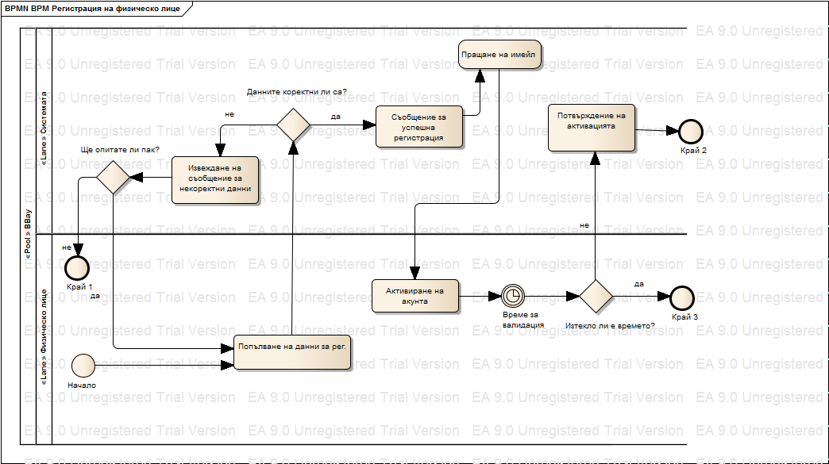

фигура 1 BMP: Регистрация на физическо лице

# Бизнес процес „Регистрация на юридическо лице“

## Кратко описание

Стъпките в този процес са необходими за регистрацията на една организация. За разлика от „физическите лица“ (ФЛ) тук се подписват договори с фирмите. Това удължава процеса и изисква намесата на администратор за завършване на регистрацията.

## Цел

Основната цел на провеждането на този процес е регистрацията на организация заинтересована да продава през системата за електронна търговия.

## Бизнес актьори

Бизнес актьорите са трима. Всеки от тях изпълнява различни роли в процеса. Иницятор е юридическото лице (ЮЛ), което желае да продава, чрез Системата за електронна търговия Balkan Bay. Друг участник в процеса е системата, която приема и обработва данни. Последния актьор в този процес е администратора. Той трябва да завърши регистрацията.

## Диаграма

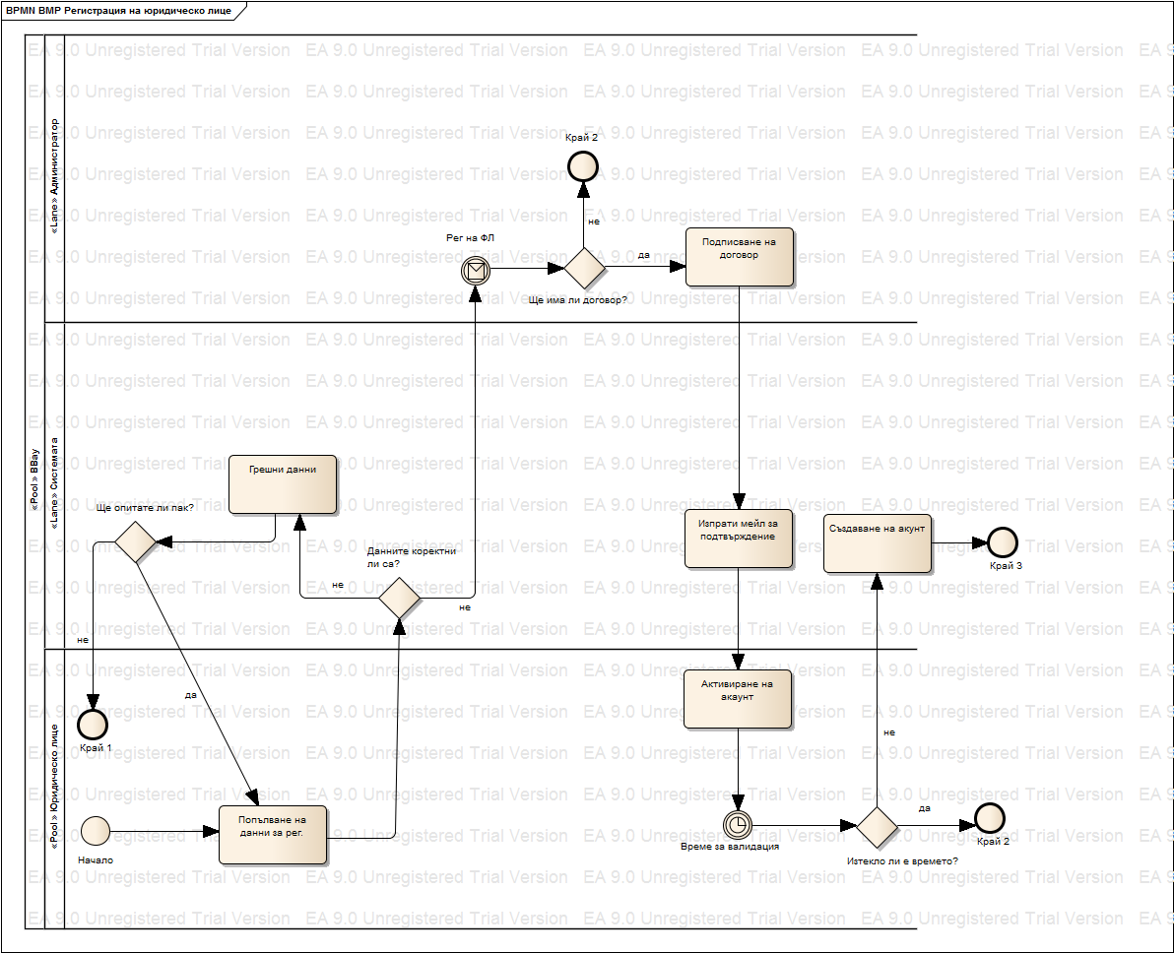

фигура 2 BMP: Регистрация на юридическо лице

# Бизнес процес „Вход в системата“

## Кратко описание

Процесът описва как се извършва вход в системата. Регистрираният потребител въвежда потребителското си име, паролата си и случайно генериран код. В следствие, на което системата му отваря началната страница на системата, с достъпните за профила му функционалности.

## Цел

Целта на процеса е да се проследи последователността от стъпки необходими за вход в системата

## Бизнес актьори

Бизнес актьори в този процес са потребителят желаещ да се влезе в системата и системата, която му отговаря.

## Диаграма

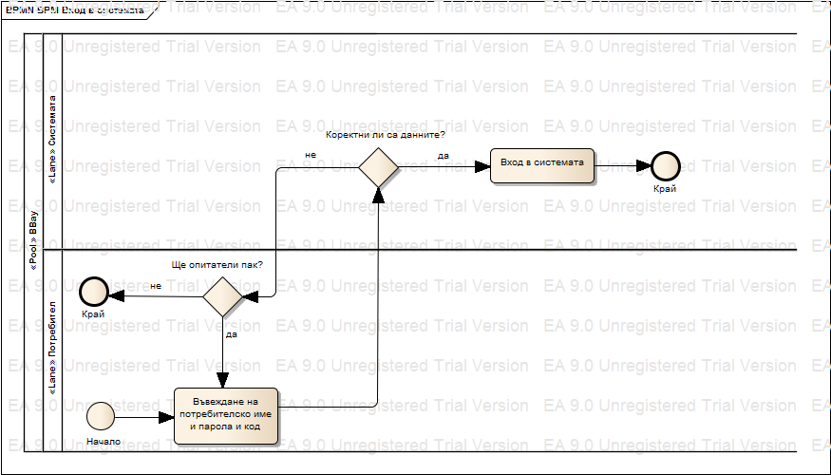

фигура 3 BMP: Вход в системата

# Бизнес процес „Въвеждане на нов артикул за продажба“

## Кратко описание

Процеса показва начина на публикуване на една обява за продажбата на артикул.

## Цел

Целта на процеса е да опише стъпките необходими за въвеждането на нов артикул за продажба в каталога.

## Бизнес актьори

Бизнес актьорите в разгледания бизнес процеса са двама. Системата, която обработва информацията и собственика на процеса – потребителя. Той от своя страна осигурява информацията необходима за една обява.

## Диаграма

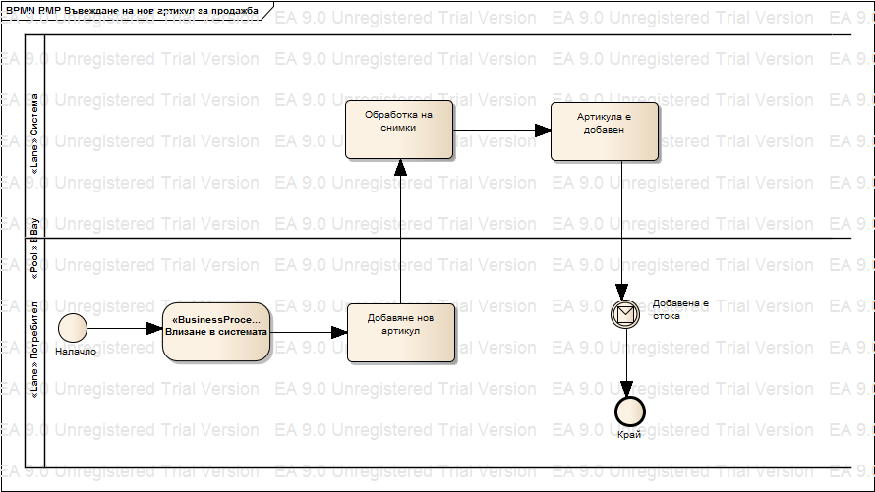

фигура 4 BMP: Въвеждане на нов артикул за продажба

# Бизнес процес „Забравена парола“

## Кратко описание

Процеса показва стъпките необходими да се извършат, за възстановяване на забравена парола. Важен елемент при процеса е отговора за въпрос зададен на потребителите при регистрацията. С негова помощ те удостоверяват, че не са недоброжелатели. Желаещи да използват чужд профил.

## Цел

Потребителя да замени забравената си парола с нова.

## Бизнес актьори

Бизнес актьори са двама. Потребителя забравил паролата си и системата, която запазва нова такава въведена от собственика на процеса.

## Диаграма

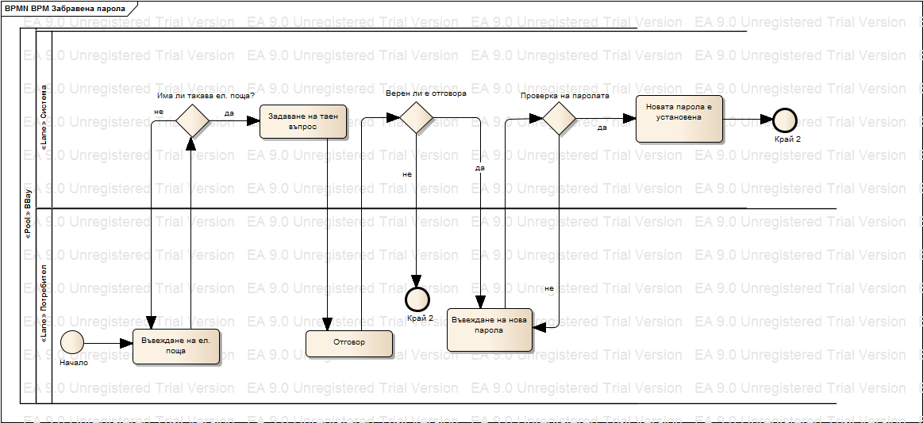

фигура 5 BMP: Забравена парола

# Бизнес процес „Справки“

## Кратко описание

Бизнес процеса позволява на всички регистрирани потребители да разгледат историята на покупките и продажбите си за година назад. Справката може и да се къстюмизира и да се избере периода от дата до дата.

## Цел

Значението на този процес е изцяло за потребителя и удовлетворяването на неговата заинтересованост за активността му.

## Бизнес актьори

В този процес участват системата, като генерира справката и потребителя, който я извиква.

## Диаграма

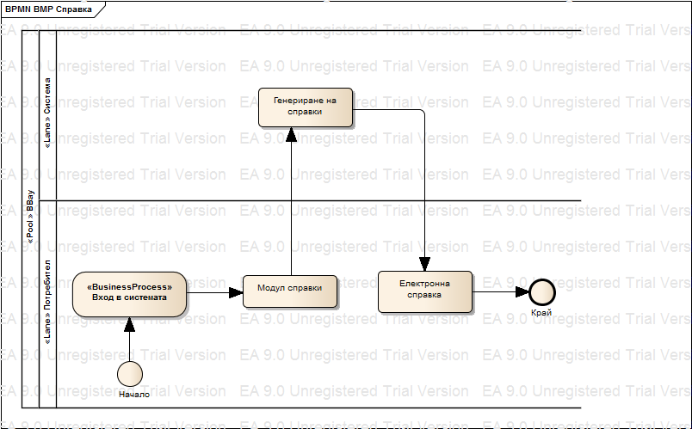

фигура 6 BMP: Справки

# Бизнес процес „Отчети“

## Кратко описание

Това документ изцяло насочен за вътрешно ползва за организацията BBay. Той е съвкупност от всички преминали покупко-продажби за определен период.

## Цел

Целта на процеса е да се генерира отчет, от който може да се видият всички изжършени днелки в Системата за електрона търговия.

## Бизнес актьори

Бизнес актьорите са системата, която генерира отчета и администратора, който е иницятор за това.

## Диаграма

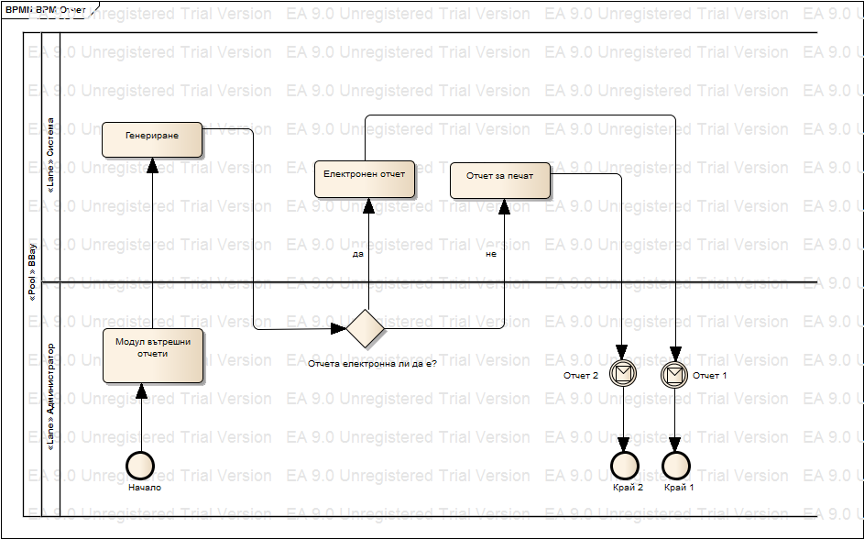

фигура 7 BMP: Отчет

# Бизнес процес „Помощ за потребителя“

## Кратко описание

Възниква проблем при потребител. Той търси помощ в раздела за помощ, ако там не я открие може да пише електронно писмо до администратор. Той трябва да отговори на въпроса до 7 дни.

## Цел

Когато потребителя е затруднен с работата със системата, да му се укаже помощ.

## Бизнес актьори

Тук актьорите са трима. Първи е собственика на процеса. Това е потребителя, който има някакъв проблем свързан със системата. Втори е системата, която му предлага решения. Последния актьор е администратора към който може да се обърни потребителя в случай, че модул за помощ не му помогне.

## Диаграма

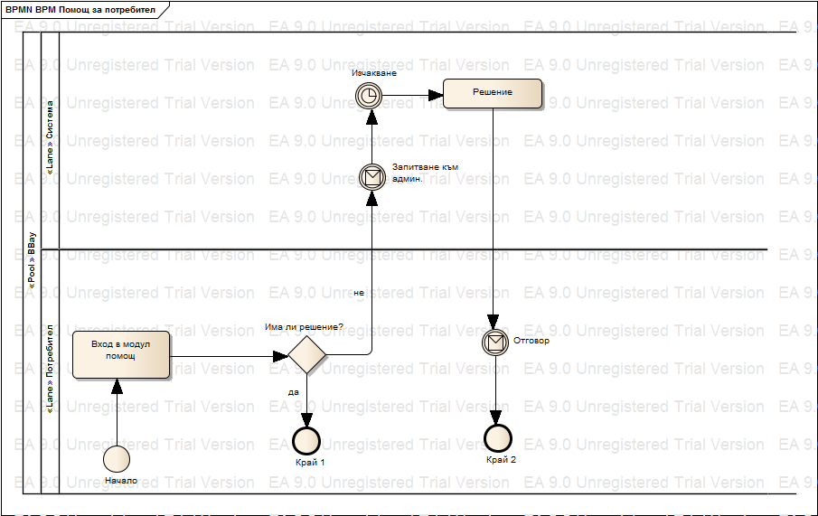

фигура 8 BMP: Помощ за потребителя